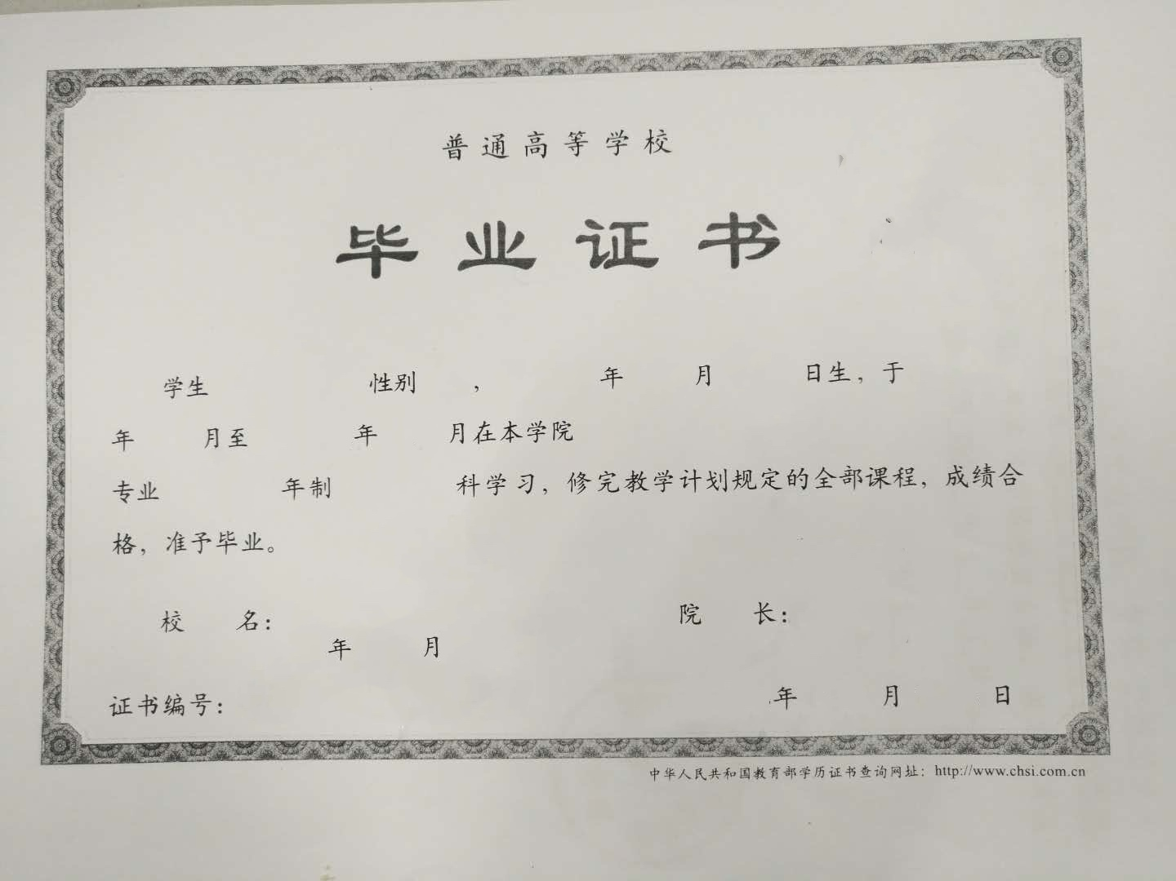

证明事项告知承诺书

基本信息
一、申请人
姓名： 联系方式：
证件类型： 证件编号：
二、申请人委托代理人
姓名： 联系方式：
证件类型： 证件编号：
三、行政机关
名称： 上海市卫生健康委员会 联系方式：
行政机关告知

上海市卫生健康委员会现向申请人告知以下内容：
- 政务服务事项名称：
护士执业注册(首次注册)
二、证明事项名称
1.申请人学历证明;
2.申请人专业学习中的临床实习证明。
三、设定证明事项的依据
1.《国务院办公厅关于全面推行证明事项合涉企经营许可事项告知承诺制的指导意见》;
2.《护士条例》第七条第一款第(二)项;
3.《护士执业注册管理办法》第六条第(二)项、第九条第(三)项。
四、证明内容
申请人已同时符合下列法定条件：
１.在中等职业学校、高等学校完成国务院教育主管部门和国务院卫生主管部门规定的普通全日制3年以上的护理、助产专业课程学习，取得相应的学历证书；
2.在教学、综合医院完成8个月以上护理临床实习；
五、告知承诺适用对象
申请人如被纳入严重失信主体名单，或者在本市证明事项、涉企经营许可事项、行政审批事项告知承诺中存在曾作出虚假承诺等情形的，在信用修复前，不适用证明事项告知承诺制。
上述证明事项申请人可自主选择是否采用承诺替代证明。申请人不愿承诺或者无法承诺的，应当提交证明。
六、承诺的方式
上述证明事项采用书面承诺方式。申请人愿意作出承诺的，应当向行政机关提交签章后的告知承诺书原件或者电子签章的电子文书。
七、承诺的效力
申请人书面承诺已经符合行政机关告知的条件、标准、要求，并愿意承担不实承诺的法律责任后，行政机关不再索要有关证明，并依据书面承诺办理（护士执业注册-首次注册）。
- 不实承诺的责任
行政机关将按规定核查申请人承诺的真实性。申请人承诺真实性情况全面纳入信用记录。申请人提供虚假承诺办理有关事项的，承担相应的民事、行政、刑事责任。
九、告知承诺书公开
本告知承诺书：公开
公开范围为：互联网
公开时限为：与核准取得的执业许可时限相一致

申请人承诺
申请人现作出下列承诺：
（一）已经知晓行政机关告知的全部内容；
（二）自身已经符合行政机关告知的条件、标准、要求；
（三）本告知承诺书中填写的内容真实、准确；
（四）愿意承担不实承诺的民事、行政、刑事责任；
愿意承担不实承诺的民事、行政、刑事责任，并同意本告知承诺书向社会公开；
（五）上述承诺是申请人真实的意思表示。
申请人签名/盖章：
日 期：年 月 日

本文书一式两份，行政机关与申请人各执一份。

